Портфолио аспиранта
- Антипов Михаил Сергеевич
Место работы: ИСМАН с 2021 года.
Должность: аспирант, младший научный сотрудник.
Окончил: ВлГУ в 2021.
Обучение в аспирантуре: 2021-2025 год.
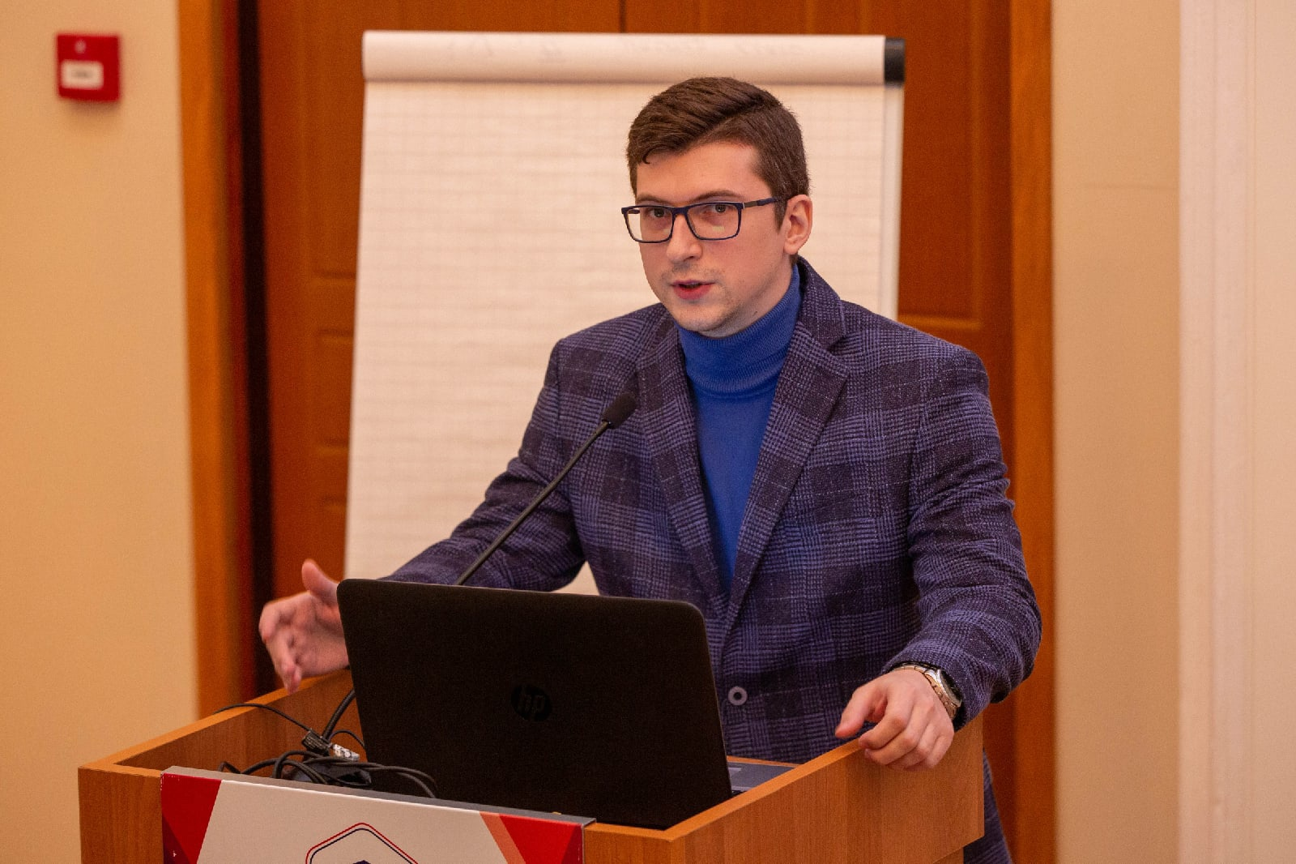

Научный руководитель: д.т.н., в.н.с., Бажин Павел Михайлович
Тема работы: “СВС-экструзия композиционных материалов на основе карбида титана с комплексными связками и их практическое применение”
Научные интересы: СВС, горение, СВС-экструзия, разработка и получение металлокерамических материалов.
Рабочий телефон: +7 496 524-63-15
e-mail: mora1997@mail.com
- Учебная работа: курсы английского языка и истории и философии науки, педагогика.
- Научно-исследовательская работа
- Педагогическая работа
- Научные публикации и участие в конференциях

Публикации:
1. Антипов М.С., Чижиков А.П., Константинов А.С., Бажин П.М. Металлокерамический материал на основе карбида титана для повышения стойкости шиберных затворов/ М.С. Антипов, А.П. Чижиков, А.С. Константинов, П.М. Бажин // Новые огнеупоры. 2021.- Т. 4.- С. 34-37.
2. Pavel Bazhin, Mikhail Antipov, Alexander Konstantinov, Natalia Khomenko In-situ study of the process of self-propagating high-temperature synthesis of titanium carbide with a nichrome binder, Materials Letters, 2021, 131086, ISSN 0167-577X, https://doi.org/10.1016/j.matlet.2021.131086.

Доклады на конференциях:

1. Антипов М.С., Бажин П.М., Бажина А.Д., Константинов А.С. Изучение температуры горения и относительной плотности металлокерамических материалов на основе карбида титана и нихрома (ПХ20Н80) в режиме СВС / Современные твердофазные технологии: теория, практика и инновационный менеджмент: материалы XIII Международной научно-инновационной молодежной конференции, 2021г. С.65-67

2. Антипов М.С., Бажина А.Д., Константинов А.С., Бажин П.М., Столин А.М. Строение и свойства композиционных материалов на основе карбида титана с комплексной матрицей нихром, полученных методом СВС-экструзии. Международная научная конференция «Современная Химическая физика – на стыке физики, химии и биологии», г. Черноголовка, 29 ноября – 3 декабря 2021 г. С. 21-22.
3. Антипов М.С. Разработка металлокерамического материала на основе карбида титана для повышения стойкости шиберных затворов / М.С. Антипов, А.Д. Прокопец, П.А. Столин, П.М. Бажин // Международная конференция огнеупорщиков и металлургов: Тезисы докладов, Москва, 20-21 мая 2021 года. – Москва: Национальный исследовательский технологический университет «МИСиС», 2021. – С. 32-32.
4. Антипов М.С. СВС-экструзия металлокерамических материалов на основе карбида титана с химически активной матрицей / М.С. Антипов // Российская ежегодная конференция молодых научных сотрудников и аспирантов «Физикохимия и технология неорганических материалов». Москва. 2021 г. - 103-105 c.

